Phân tích yêu cầu
Mục | Nội dung
Actor chính – Vai trò | Khách hàng đã đăng nhập – Thực hiện gửi yêu cầu bảo hành cho các sản phẩm điện máy đã mua, chọn trung tâm bảo hành, đăng ký khung giờ tiếp nhận và chọn các dịch vụ ngoài bảo hành.
Yêu cầu chức năng | - Chọn sản phẩm và mô tả lỗi  - CHọn trung tâm bảo hanfnh và khung giờ tiếp nhận  - Đăng ký dịch vụ ngoài bảo hành  - Tạo và cấp phiếu bảo hành
Yêu cầu phi chức năng | - Hiệu năng  - Bảo mật
BR1 Bước 6 | Bước 6: Hệ thống kiểm tra sản phẩm còn bảo hành
BR2 Bước 6 | Hệ thống kiểm tra khung giờ còn chỗ
Điểm chưa rõ – Câu hỏi | Tài liệu nhắc đến thuộc tính estimated_return_date và service fee, nhưng chưa làm rõ quy tắc tính toán ngày hẹn trả máy dựa trên tiêu chí nào  Câu hỏi làm rõ: Quy tắc / thuật toán xác định ngày hẹn trả máy ?

Activity Diagram
Bước 6.1: Hệ thống kiểm tra thời hạn bảo hành của sản phẩm chọn từ ngày mua.
Bước 6.2: Hệ thống kiểm tra số lượng phiếu đã đăng ký của khung giờ được chọn xem có vượt quá hay không.
Bước 6.3: Hệ thống tính toán chi phí dịch vụ ngoài bảo hành.
Bước 6.4: Hệ thống tính toán ngày hẹn trả máy.
Bước 6.5: Hệ thống lưu thông tin và tạo phiếu bảo hành, cấp mã phiếu.
Bước 6.6: Hệ thống hiển thị thông báo thành công cùng thông tin ngày hẹn trả máy.
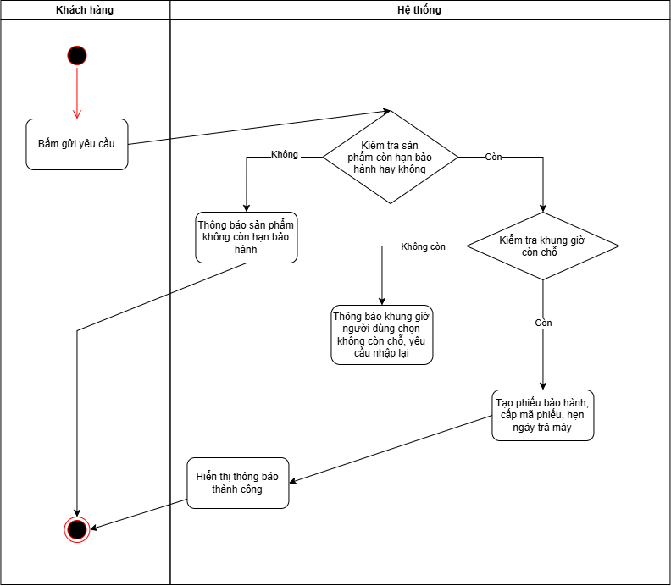
Thiết kế ERD
Thuộc tính | Đặt ở bảng
max_tickets | Được gán vào thực thể ReceptionistSlot
estimated_return_date | Được gán vào thực thể WarrantyTicket
service_fee | Được gán vào bảng trung gian TicketServiceDetail

UI/UX figma

Lỗi | Nguyên tắc vi phạm | Cách sửa
Nút tiếp tục vẫn sáng (cho phép bấm) khi chọn giờ | Vi phạm luồng A1 | Nếu chưa chọn khung giờ thì nút tiếp tục phải bị vô hiệu hóa.
Thiếu trường nhập ghi chu cho kỹ thuật viên | Vi phạm bước 4 main flow | Cho phép chọn dịch vị ngoài bảo hành và nhập ghi chú cho kỹ thuật viên
Thiếu phần chọn / hiển thị dịch vị ngoài bảo hành | Vi phạm bước 4 trong main flow và BR4 | Khách hàng có thể chọn đăng ký thêm các dịch vụ ngoài bảo hành
Tên nút CTA chính đặt sai nội dung | Vi phạm bước 5 của main flow | Nút cuối form là nút gửi yêu cầu

Phân tích tác động
Khía cạnh | Tác động
Giao diện | Cần thêm ô nhập mô tả riêng cho từng sản phẩm được chọn, màn hình chọn sản phẩm phải đổi từ radio button sang danh sách checkbox.
Validation | Hệ thống phải kiểm duyệt vòng lặp để kiểm tra điều kiện thời hạn bảo hành cho tất cả sản phẩm. Nếu có 1 sản phẩm hết hạn, cần thông báo rõ ràng chi tiết từng sản phẩm.
Use Case / Activity | Luồng xử lý ở bước 1 và bước 6 nâng cấp thành luồng duyệt danh sách thay vì 1 đối tượng duy nhất
ERD | Bỏ thuộc tính serial_number, product_name, fault_description, remaining_warranty_days ra khỏi bảng WarrantyTicket. Bổ sung bảng mới WarrantyTicketItem ( PK: id, FK: ticket_id liên kết tới bảng WarrantyTicket, serial_number, product_name, fault_description, remaining_warranty_days)

